1 вариант | 2 вариант | 3 вариант
1. В трапеции ABCD известно, что  AB = CD, $∠BDA={35}^{°} и ∠BDC={58}^{°} .$  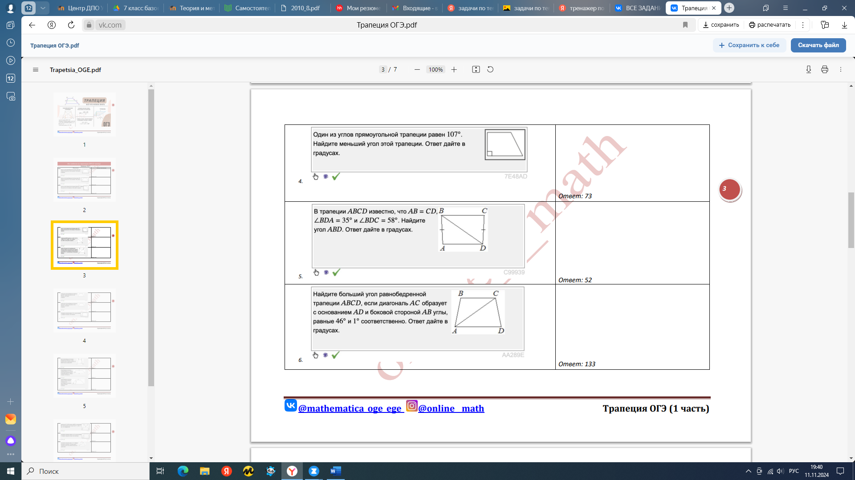 | 1. В трапеции ABCD известно, что  AB = CD, $∠BAC={34}^{°} и ∠DAC={28}^{°} .$  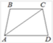 | 1. В трапеции ABCD известно, что  AB = CD, $∠DBA={25}^{°} и ∠CBD={38}^{°} .$
Найти: $∠BAD=$  $$∠DCB=$$  $$∠DBA=$$  $$∠ADC=$$  $$∠DBC=$$ | Найти: $∠ABC=$  $$∠ACB=$$  $$∠DAB=$$  $$∠ADC=$$  $$∠ACD=$$ | Найти: $∠CBA=$  $$∠ABD=$$  $$∠BDA=$$  $$∠BDC=$$  $$∠BCD=$$
2. В равнобедренной трапеции ABCD, диагональ АС образует с основанием AD и боковой стороной AB углы, равные ${47}^{°}$ и $5^{°}$ соответственно. | 2. В равнобедренной трапеции ABCD, диагональ BD образует с основанием AD и боковой стороной CD углы, равные ${43}^{°}$ и ${58}^{°}$ соответственно. | 2. В равнобедренной трапеции ABCD, диагональ АС образует с основанием BC и боковой стороной CD углы, равные ${64}^{°}$ и ${37}^{°}$ соответственно.
Найти: $∠BAD=$  $$∠ADC=$$  $$∠ACD=$$  $$∠ACB=$$  $$∠ABC=$$ | Найти: $∠ADC=$  $$∠DAB=$$  $$∠ABD=$$  $$∠DBC=$$  $$∠BCD=$$ | Найти: $∠BCD=$  $$∠ABC=$$  $$∠BAC=$$  $$∠CAD=$$  $$∠ADC=$$
3.  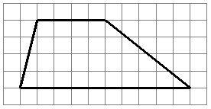 | 3.  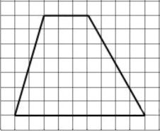 | 3.  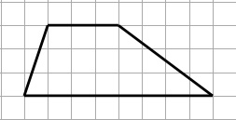
Найти:  а) среднюю линию трапеции =  б) площадь трапеции =  в) меньшее основание =  г) большее основание = | Найти:  а) среднюю линию трапеции =  б) площадь трапеции =  в) меньшее основание =  г) большее основание = | Найти:  а) среднюю линию трапеции =  б) площадь трапеции =  в) меньшее основание =  г) большее основание =
4. Основания трапеции равны 2 и 13. Диагональ делит среднюю линию на два отрезка.  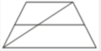 | 4. Основания трапеции равны 4 и 21. Диагональ делит среднюю линию на два отрезка. | 4. Основания трапеции равны 16 и 3. Диагональ делит среднюю линию на два отрезка.
Найти:  а) меньший отрезок =  б) больший отрезок = | Найти:  а) меньший отрезок =  б) больший отрезок = | Найти:  а) меньший отрезок =  б) больший отрезок =
5. Высота равнобедренной трапеции, проведенная их вершины С, делит основание AD на отрезки длиной 8 и 15. Найдите длину основания ВС. | 5. Высота равнобедренной трапеции, проведенная их вершины С, делит большее основание на отрезки длиной 12 и 5. Найдите длину меньшего основания. | 5. Высота равнобедренной трапеции, проведенная их вершины С, делит основание AD на отрезки длиной 7 и 18. Найдите длину основания ВС.
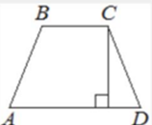

Ответы:
 | 1 вариант | 2 вариант | 3 вариант
1. | $$∠BAD=93$$  $$∠DCB=87$$  $$∠DBA=52$$  $$∠ADC=93$$  $$∠DBC=35$$ | $$∠ABC=118$$  $$∠ACB=28$$  $$∠DAB=62$$  $$∠ADC=62$$  $$∠ACD=90$$ | $$∠CBA=63$$  $$∠ABD=25$$  $$∠BDA=38$$  $$∠BDC=79$$  $$∠BCD=63$$
2. | $$∠BAD=52$$  $$∠ADC=52$$  $$∠ACD=81$$  $$∠ACB=47$$  $$∠ABC=128$$ | $$∠ADC=101$$  $$∠DAB=101$$  $$∠ABD=36$$  $$∠DBC=43$$  $$∠BCD=79$$ | $$∠BCD=101$$  $$∠ABC=101$$  $$∠BAC=15$$  $$∠CAD=64$$  $$∠ADC=79$$
3. | а) 7  б) 28  в) 4  г) 10 | а) 6  б) 42  в) 3  г) 9 | а) 5,5  б) 16,5  в) 3  г) 8
4. | а) 1  б) 6,5 | а) 2  б) 10,5 | а) 1,5  б) 8
5. | 7 | 7 | 11



